1.子查询和left join 时间对比

left join : 时间19ms,内存 3416k

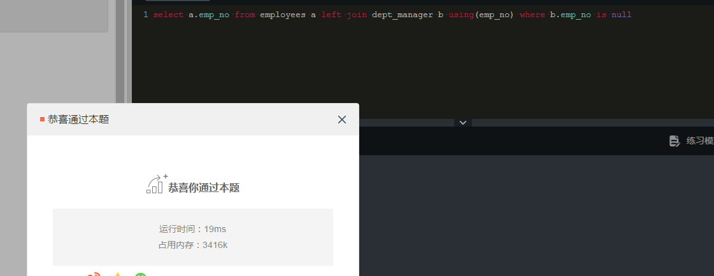

子查询:时间23 ms ,内存3420k

